Министерство высшего образования и науки Российской Федерации

Федеральное государственное бюджетное образовательное учреждение Высшего образования

«Владимирский государственный университет

имени Александра Григорьевича и Николая Григорьевича Столетовых»

(ВлГУ)

Колледж информационных технологий и предпринимательства (КИТП)

Кафедра физики и прикладной математики (ФиПМ)

Практическая работа №5

по дисциплине:

«Технология разработки программного обеспечения»

на тему:

«Проектирование макетов пользовательского интерфейса»

Выполнил:

Ст. гр. ПКсп-117

Рушев А.М.

Приняла:

Лобова А.А.

Владимир 2021

Цель работы:

Спроектировать макет пользовательского интерфейса.

Ход работы:

Ниже на представлен макет сайта (Рисунок 1).

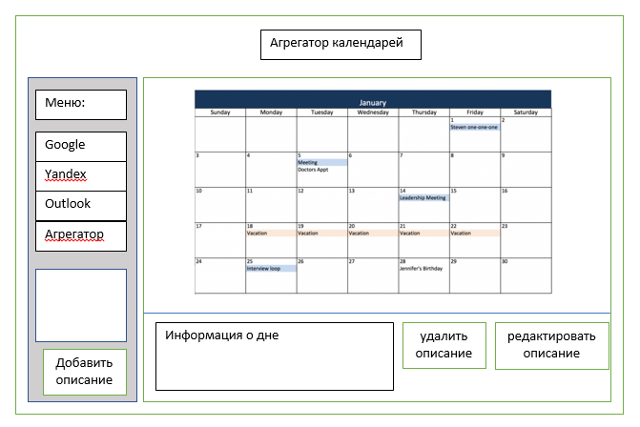

Рисунок 1 – Макет сайта

Ниже представлена карта сайта (Рисунок 2).

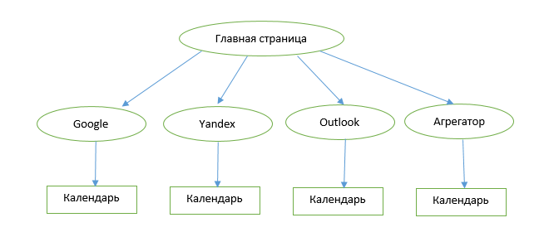

Рисунок 2 – Карта сайта

Вывод: в ходе практической работы был создан макет пользовательского интерфейса приложения и карта сайта.